青少年软件编程（图形化）等级考试试卷（一级）
分数：100 题数：37
一、单选题(共25题，共50分)
1. | 观察下列每个圆形中的四个数，找出规律，在括号里填上适当的数？（ ）  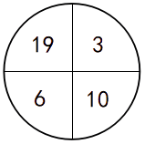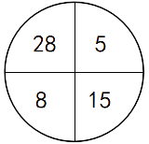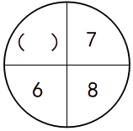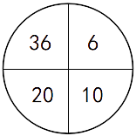
A. |  | 9

B. |  | 17

C. |  | 21

D. |  | 5

 | 试题编号：20230616-wy-002
 | 试题类型：单选题
 | 标准答案：C
 | 试题难度：一般
 | 试题解析：左上角的数=下面两个数的和+右上角的数
 | 考生答案：C
 | 考生得分：2
 | 是否评分：已评分
 | 评价描述：

2. | 已知：○＋□＝15，○－□＝1，那么○的值和□的值分别是？（ ）
A. |  | ○=7，□=8

B. |  | ○=6，□=5

C. |  | ○=9，□=8

D. |  | ○=8，□=7

 | 试题编号：20230616-wy-005
 | 试题类型：单选题
 | 标准答案：D
 | 试题难度：容易
 | 试题解析：○＋□+○－□＝16，○+○=16，○=8；○－□=8-□=1，□=7。
 | 考生答案：D
 | 考生得分：2
 | 是否评分：已评分
 | 评价描述：

3. | 下图中列出的程序是为哪个角色编写的？（ ）  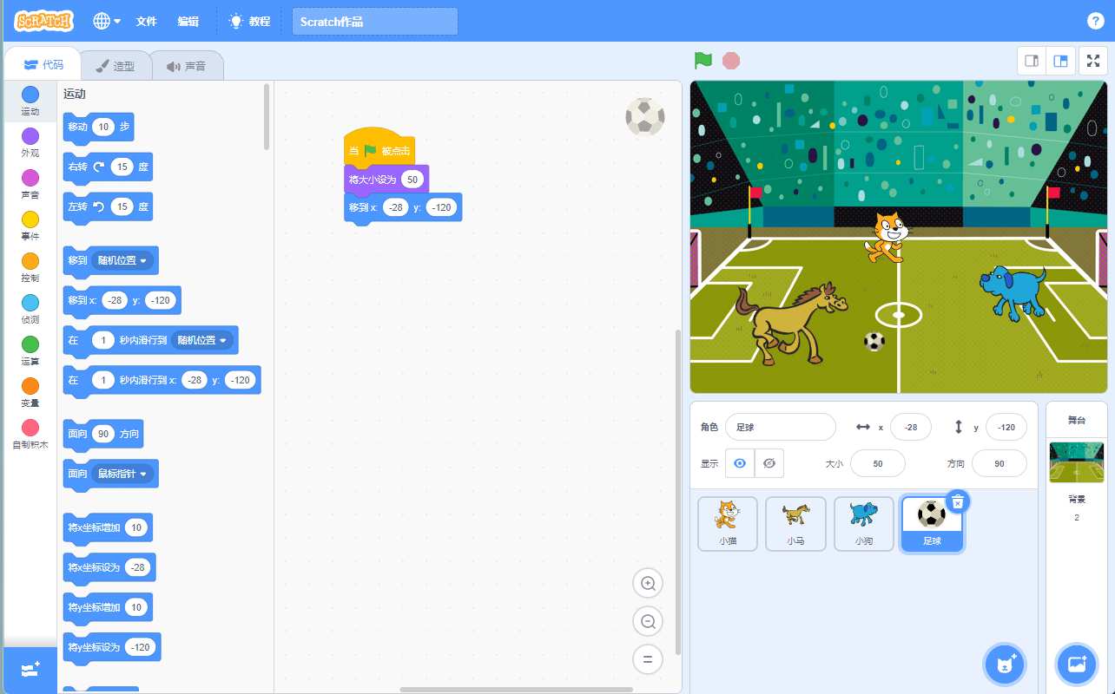
A. |  | 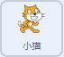

B. |  | 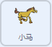

C. |  | 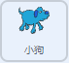

D. |  | 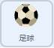

 | 试题编号：20230616-wy-007
 | 试题类型：单选题
 | 标准答案：D
 | 试题难度：容易
 | 试题解析：角色区足球角色被蓝色线条包裹处于选中状态，同时程序区右上角有足球半透明的图案，从以上两点都可以判断出该程序是为足球角色编写的。
 | 考生答案：D
 | 考生得分：2
 | 是否评分：已评分
 | 评价描述：

4. | 使用造型编辑区中的哪个按钮可以让造型从左图变成右图？（ ）  
A. |  | 

B. |  | 

C.

D.

 | 试题编号：20230616-wy-019
 | 试题类型：单选题
 | 标准答案：C
 | 试题难度：容易
 | 试题解析：A为撤销，B为恢复，C为水平翻转，D为垂直翻转。
 | 考生答案：C
 | 考生得分：2
 | 是否评分：已评分
 | 评价描述：

5. | 小猫超人初始位置如左图所示，运行下列哪个选项的程序可以呈现右图的效果？（ ）  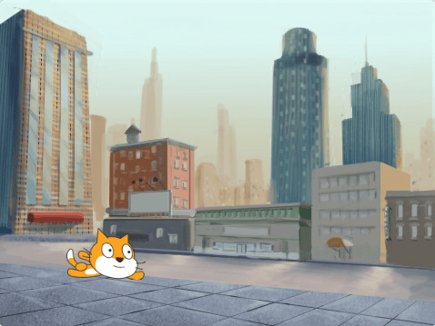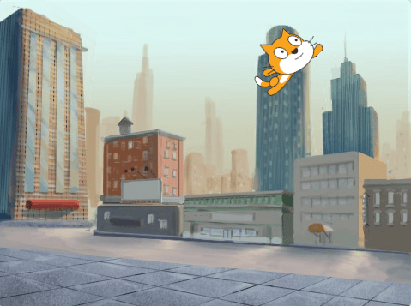
A. |  | 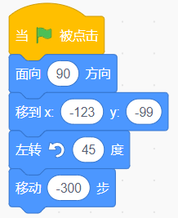

B. |  | 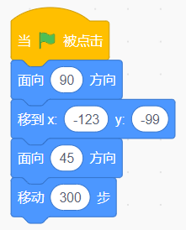

C. |  | 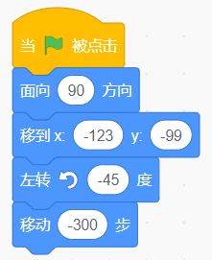

D. |  | 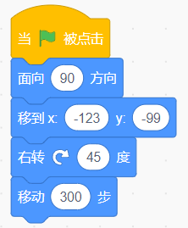

 | 试题编号：20230616-wy-027
 | 试题类型：单选题
 | 标准答案：B
 | 试题难度：一般
 | 试题解析：A执行完毕后，小猫位置在左下角，C执行完毕后，小猫位置在左上角，D执行完毕后，小猫位置在右下角。因此答案是B.
 | 考生答案：B
 | 考生得分：2
 | 是否评分：已评分
 | 评价描述：

6. | 程序运行前是第一个背景，程序运行后会切换为哪个背景？（ ）  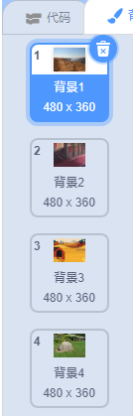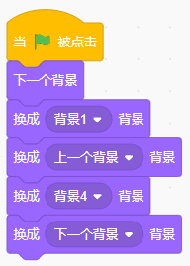
A. |  | 背景1

B. |  | 背景2

C. |  | 背景3

D. |  | 背景4

 | 试题编号：20230625-dwj-020
 | 试题类型：单选题
 | 标准答案：A
 | 试题难度：一般
 | 试题解析：最后一个背景的下一个背景是第一个背景。
 | 考生答案：A
 | 考生得分：2
 | 是否评分：已评分
 | 评价描述：

7. | 下列哪个选项可以调节声音音量的大小？（ ）
A. |  | 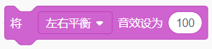

B. |  | 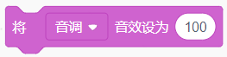

C. |  | 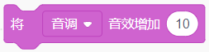

D. |  | 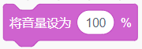

 | 试题编号：20230705-zj-032
 | 试题类型：单选题
 | 标准答案：D
 | 试题难度：一般
 | 试题解析：考查声音大小调节代码的识别
 | 考生答案：D
 | 考生得分：2
 | 是否评分：已评分
 | 评价描述：

8. | 点击下列哪个选项可以查看角色有几个造型？（ ）  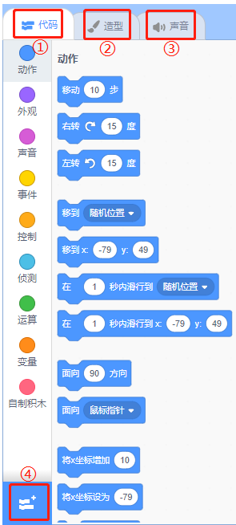
A. |  | ①

B. |  | ②

C. |  | ③

D. |  | ④

 | 试题编号：20230711-wl-002
 | 试题类型：单选题
 | 标准答案：B
 | 试题难度：容易
试题解析：
A选项查看并编辑角色程序
B选项查看并编辑角色造型
C选项查看并编辑角色声音
D选项查看并添加扩展积木
故选B选项。
 | 考生答案：B
 | 考生得分：2
 | 是否评分：已评分
 | 评价描述：

9. | 下列哪个选项能让角色变成小鸡造型？（ ）  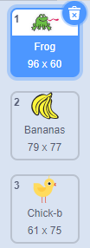
A. |  | 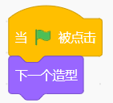

B. |  | 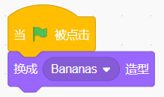

C. |  | 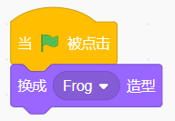

D. |  | 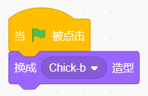

 | 试题编号：20230711-wl-006
 | 试题类型：单选题
 | 标准答案：D
 | 试题难度：一般
 | 试题解析：A、B选项更换为Bananas造型，C选项更换为Frog造型，故选D选项。
 | 考生答案：D
 | 考生得分：2
 | 是否评分：已评分
 | 评价描述：

10. | 关于背景和角色，下列说法正确的是？（ ）
A. |  | 角色可以移动

B. |  | 角色只可以有一个

C. |  | 背景可以移动

D. |  | 背景不可以编写程序

 | 试题编号：20230711-wl-007
 | 试题类型：单选题
 | 标准答案：A
 | 试题难度：容易
 | 试题解析：背景可以编写代码但不能移动，角色可以移动，背景和角色都可以有多个，故选择A选项。
 | 考生答案：B
 | 考生得分：0
 | 是否评分：已评分
 | 评价描述：

11. | 多次点击绿旗，运行下列哪个选项的程序后，角色最后一定可以切换成西瓜造型？（ ）  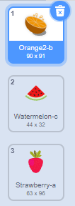
A. |  | 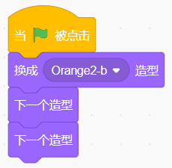

B. |  | 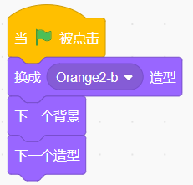

C. |  | 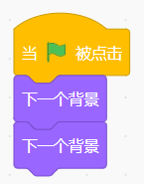

D. |  | 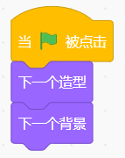

 | 试题编号：20230711-wl-008
 | 试题类型：单选题
 | 标准答案：B
 | 试题难度：较难
 | 试题解析：多次点击绿旗，运行A，造型是草莓；运行C，造型不变；运行D不一定是西瓜选项，故选择B选项。
 | 考生答案：B
 | 考生得分：2
 | 是否评分：已评分
 | 评价描述：

12. | 小猫面向左侧，距离小猫200步的地方有一个篮球，点击绿旗后可以让小猫拿到篮球的选项是？（ ）  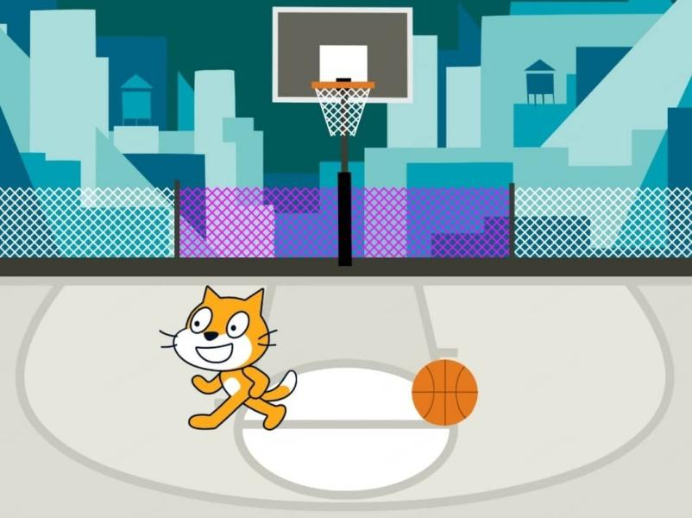
A. |  | 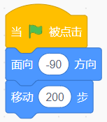

B. |  | 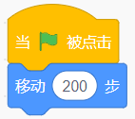

C.

D. |  | 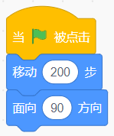

 | 试题编号：20230711-wl-015
 | 试题类型：单选题
 | 标准答案：C
 | 试题难度：一般
 | 试题解析：小猫角色需要先面向90度方向，然后移动200步，才可以拿到水果，所以选择C选项。
 | 考生答案：C
 | 考生得分：2
 | 是否评分：已评分
 | 评价描述：

13. | 程序运行前音量是100，运行下列程序后，说法正确的是？（ ）  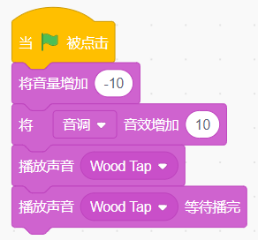
A. |  | 能听到一段音量为100的音乐

B. |  | 能听到一段音量为90的音乐

C. |  | 能听到两段音量为90的音乐

D. |  | 能听到两段音量为100的音乐

 | 试题编号：20230711-wl-027
 | 试题类型：单选题
 | 标准答案：B
 | 试题难度：一般
 | 试题解析：音效数值改变不影响音量，所以音量是100-10=90；播放声音不影响代码继续向下运行，两段声音会叠在一起播放，所以我们只能听到一段，故选择B选项。
 | 考生答案：C
 | 考生得分：0
 | 是否评分：已评分
 | 评价描述：

14. | 程序运行前，角色的造型为第一个，运行下列程序后，气球的颜色是？（ ）  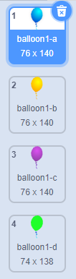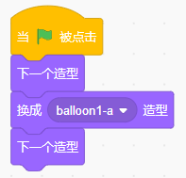
A. |  | 绿色

B. |  | 紫色

C. |  | 蓝色

D. |  | 黄色

 | 试题编号：20230712-zyk-005
 | 试题类型：单选题
 | 标准答案：D
 | 试题难度：容易
 | 试题解析：角色一开始的造型为 balloon1-a，也就是蓝色气球。运行程序后，先切换到下一个造型，为黄色气球，接着换为蓝色气球造型。最后切换到下一个造型，也就是黄色气球造型。因此，运行程序后，气球的颜色是黄色。
 | 考生答案：D
 | 考生得分：2
 | 是否评分：已评分
 | 评价描述：

15. | 如下图所示，小猫角色现在面向0方向，要让角色向下移动90步，下列哪个选项可以实现？（ ）  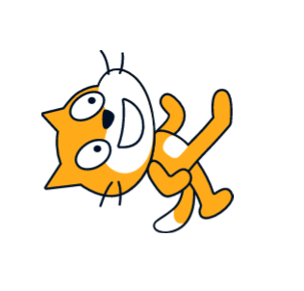
A. |  | 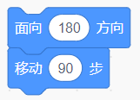

B. |  | 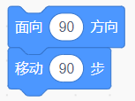

C. |  | 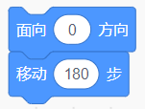

D. |  | 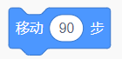

 | 试题编号：20230712-zyk-018
 | 试题类型：单选题
 | 标准答案：A
 | 试题难度：容易
 | 试题解析：根据题目，小猫现在面向上方，需要让小猫面向下方移动，需要先使用面向180度语句，再使用移动语句，故选A。
 | 考生答案：A
 | 考生得分：2
 | 是否评分：已评分
 | 评价描述：

16. | 下列哪个选项可以实现，小猫唱完一首歌后，说“谢谢大家”2秒？（ ）
A. |  | 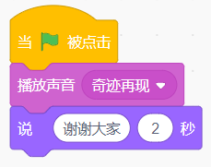

B. |  | 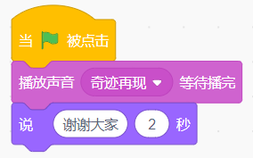

C. |  | 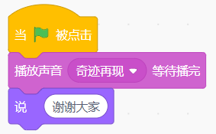

D. |  | 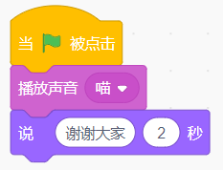

 | 试题编号：20230712-zyk-027
 | 试题类型：单选题
 | 标准答案：B
 | 试题难度：容易
 | 试题解析：根据题意，想要实现唱完歌曲再说话2秒，需要先使用【播放声音等待播完】语句再使用【说话2秒】语句。
 | 考生答案：B
 | 考生得分：2
 | 是否评分：已评分
 | 评价描述：

17. | 同学们站成一排，从左往右数，小花是第五个，从右往左数小花是第二个，队伍中一共有几个人呢？（ ）
A. |  | 7人

B. |  | 8人

C. |  | 5人

D. |  | 6人

 | 试题编号：20230712-zyk-031
 | 试题类型：单选题
 | 标准答案：D
 | 试题难度：容易
 | 试题解析：从左边数，小花是第五个人，意味着她的左边有4个人。 从右边数，小花是第二个，意味着她的右边有1个人。因此，加上小花，队伍中一共有6个人。
 | 考生答案：D
 | 考生得分：2
 | 是否评分：已评分
 | 评价描述：

18. | 每上一层楼需要走15个台阶，小明从1楼走到4楼需要走多少个台阶？（ ）
A. |  | 45

B. |  | 60

C. |  | 50

D. |  | 65

 | 试题编号：20230712-zyk-035
 | 试题类型：单选题
 | 标准答案：A
 | 试题难度：容易
 | 试题解析：从1楼走到2楼需要走15个台阶，从2楼走到3楼需要走15个台阶，从3楼走到4楼需要走15个台阶，所以一共需要走45个台阶。
 | 考生答案：A
 | 考生得分：2
 | 是否评分：已评分
 | 评价描述：

19. | 小猫的初始位置和方向如左图所示，运行下列程序后，小猫会移动到哪个区域？（ ）  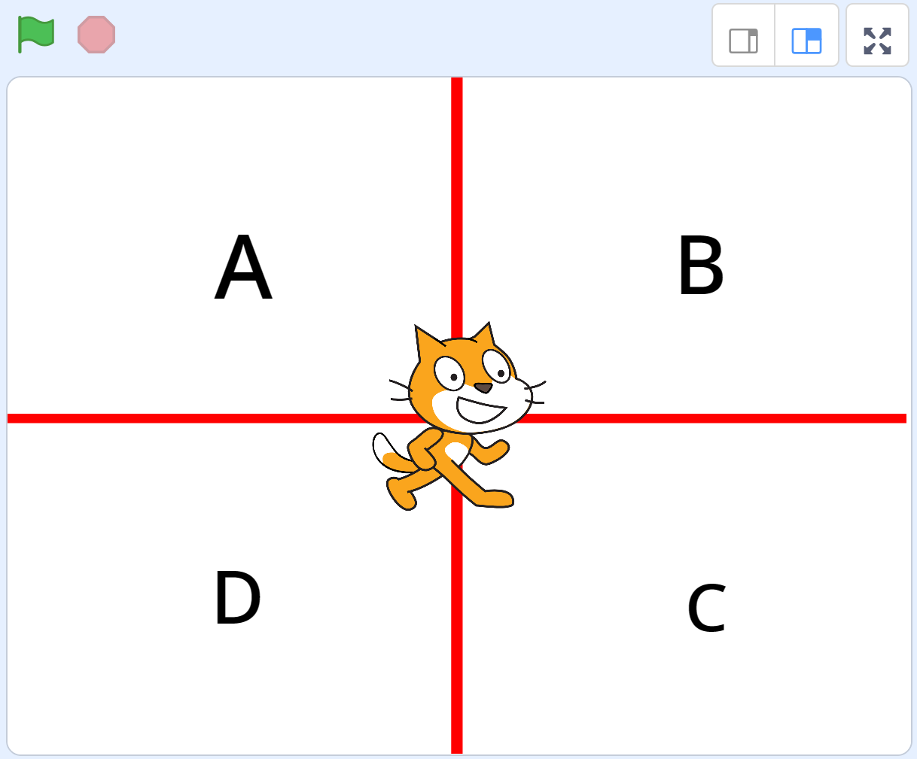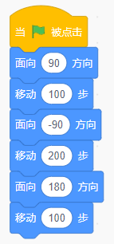
A. |  | A区域

B. |  | B区域

C. |  | C区域

D. |  | D区域

 | 试题编号：20230715-ldl-026
 | 试题类型：单选题
 | 标准答案：D
 | 试题难度：较难
 | 试题解析：点击绿旗后，小猫先向右移动100步，接着向左移动200步到达A和D中间，最后再向下移动100步道，移动到D区域。
 | 考生答案：D
 | 考生得分：2
 | 是否评分：已评分
 | 评价描述：

20. | 箭头角色的初始位置和方向如下图所示，运行下列程序后，舞台上显示？（ ）  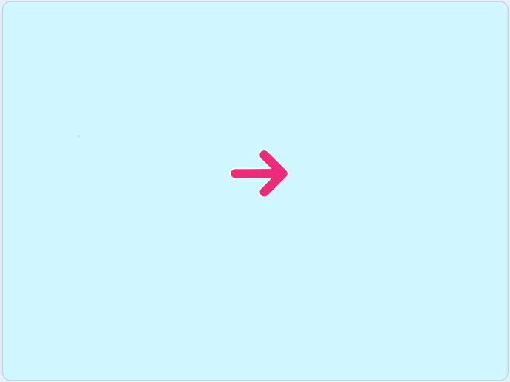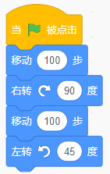
A. |  | 

B. |  | 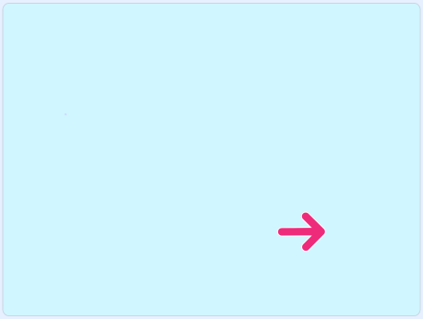

C. |  | 

D. |  | 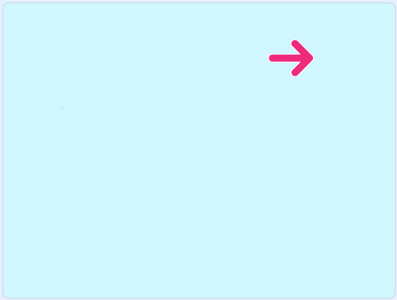

 | 试题编号：20230715-ldl-029
 | 试题类型：单选题
 | 标准答案：A
 | 试题难度：较难
 | 试题解析：程序运行后，角色先向右移动100步，接着向下移动100步，此时箭头向下。最后再向左转45度，此时箭头指向右下角。答案选A
 | 考生答案：A
 | 考生得分：2
 | 是否评分：已评分
 | 评价描述：

21. | 下列哪个选项能让机器人的轮子颜色变为紫色？（ ）  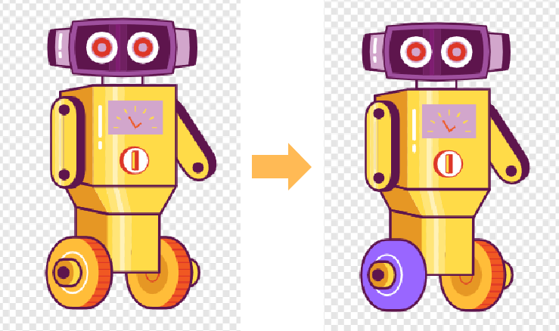
A. |  | 

B. |  | 

C. |  | 

D. |  | 

 | 试题编号：20230719-yqh-002
 | 试题类型：单选题
 | 标准答案：C
 | 试题难度：容易
 | 试题解析：想让机器人的轮子快速更换颜色，可以使用画板中的油漆桶工具（工具图标为油漆桶）。 图标为箭头的是选择工具，用来选中画板中的图形对象； 图标为正方形的是矩形工具，用来绘制正方形或长方形； 图标为圆圈的是圆形工具，用来绘制圆或椭圆。
 | 考生答案：C
 | 考生得分：2
 | 是否评分：已评分
 | 评价描述：

22. | 和平鸽角色有2个造型，运行下列程序后会看到什么效果？（ ）  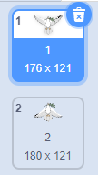
A. |  | 鸽子挥动2次翅膀

B. |  | 鸽子挥动4次翅膀

C. |  | 鸽子挥动1次翅膀

D. |  | 第一次运行程序可以看到，从造型1切成造型2，再运行程序看不到造型切换

 | 试题编号：20230719-yqh-006
 | 试题类型：单选题
 | 标准答案：D
 | 试题难度：一般
 | 试题解析：程序运行代码的速度很快，4个切换造型积木之间没有添加等待积木，运行后眼睛无法观察到切换造型即挥动翅膀的过程。
 | 考生答案：A
 | 考生得分：0
 | 是否评分：已评分
 | 评价描述：

23. | 老鼠的初始方向是向右，它在迷宫中寻找食物，移动一块砖的距离需要40步。下列哪个选项能让它吃到苹果？（ ）  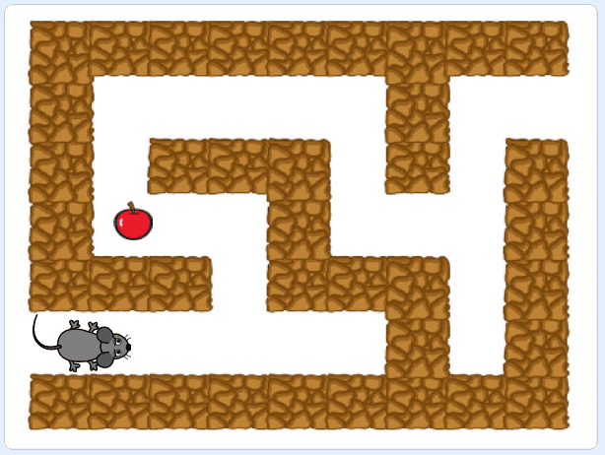
A. |  | 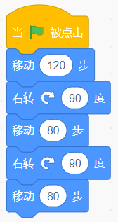

B. |  | 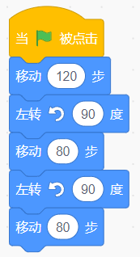

C. |  | 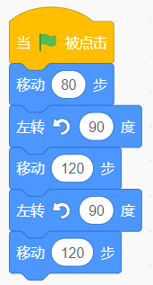

D. |  | 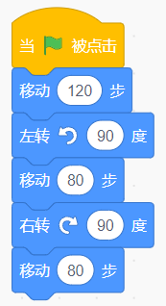

 | 试题编号：20230719-yqh-011
 | 试题类型：单选题
 | 标准答案：B
 | 试题难度：一般
试题解析：
已知老鼠的初始面向方向是向右，每块砖的长度约为40步，因此到达苹果处的路线是：
向前走120步，左转90度，向前走80步，再左转90度，再向前走80步。
 | 考生答案：C
 | 考生得分：0
 | 是否评分：已评分
 | 评价描述：

24. | 小明录制了《登鹳雀楼》这首诗的全文（白日依山尽，黄河入海流。欲穷千里目，更上一层楼），按照下图保存后，播放这段声音听到的内容是？（ ）  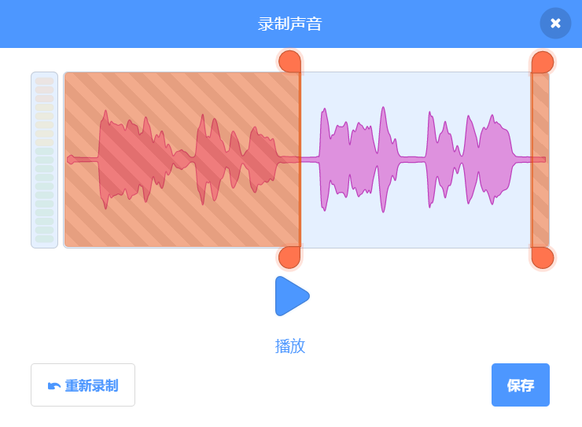
A. |  | 白日依山尽，黄河入海流

B. |  | 欲穷千里目，更上一层楼

C. |  | 黄河入海流，欲穷千里目

D. |  | 更上一层楼

 | 试题编号：20230719-yqh-018
 | 试题类型：单选题
 | 标准答案：B
 | 试题难度：容易
 | 试题解析：从图中的波形可以看出，卷卷录制了4句诗，但在剪辑时只选中了后2句，也就是“欲穷千里目，更上一层楼”。
 | 考生答案：B
 | 考生得分：2
 | 是否评分：已评分
 | 评价描述：

25. | 下雪了，小猫初始方向面向右，在雪地上按照下列程序走路，它的脚印图案应该是？（ ）  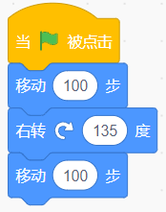
A. |  | 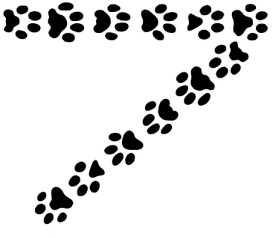

B. |  | 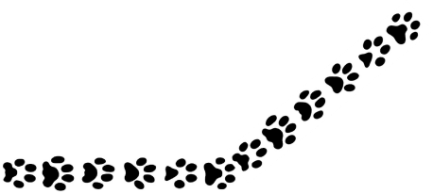

C. |  | 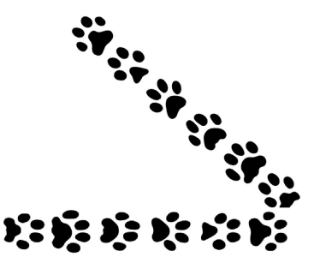

D. |  | 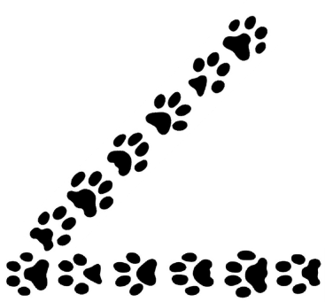

 | 试题编号：20230719-yqh-034
 | 试题类型：单选题
 | 标准答案：A
 | 试题难度：一般
 | 试题解析：小猫初始面向90度，也就是先向右移动100度，再向右旋转135度，也就是面向左下方，再移动100步。
 | 考生答案：A
 | 考生得分：2
 | 是否评分：已评分
 | 评价描述：
二、判断题(共10题，共20分)
26. | 角色和造型的名称可以更改，但背景的名称不能更改。（ ）
  正确 | 错误
 | 试题编号：20230616-wy-022
 | 试题类型：判断题
 | 标准答案：错误
 | 试题难度：容易
 | 试题解析：角色及其造型和背景的名称都可以进行更改。
 | 考生答案：错误
 | 考生得分：2
 | 是否评分：已评分
 | 评价描述：

27. | 点击绿旗后，无论是否按下空格键，声音“Xylo1”都会完整播放完毕，“Xylo1”长度约10秒。（ ）  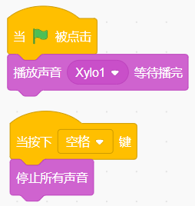
  正确 | 错误
 | 试题编号：20230623-dwj-011
 | 试题类型：判断题
 | 标准答案：错误
 | 试题难度：一般
 | 试题解析：无论Xylo1是否播放完毕，按下空格键，声音都会立即停止播放。
 | 考生答案：错误
 | 考生得分：2
 | 是否评分：已评分
 | 评价描述：

28. | 下列两个积木都能让角色面向右边。（ ）  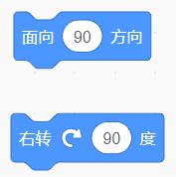
  正确 | 错误
 | 试题编号：20230626-dwj-034
 | 试题类型：判断题
 | 标准答案：错误
 | 试题难度：一般
 | 试题解析：“面向90方向”是让角色面向右边；“右转90度”是角色在当前方向的基础上右转90度，方向不固定。
 | 考生答案：错误
 | 考生得分：2
 | 是否评分：已评分
 | 评价描述：

29. | 在舞台上，可以用鼠标拖拽角色，调整角色的大小。（ ）
  正确 | 错误
 | 试题编号：20230705-zj-004
 | 试题类型：判断题
 | 标准答案：错误
 | 试题难度：一般
 | 试题解析：新建一个角色后，不可以在舞台通过拖拽的方式任意调整角色大小。
 | 考生答案：正确
 | 考生得分：0
 | 是否评分：已评分
 | 评价描述：

30. | 切换背景的积木在“事件”模块里。（ ）
  正确 | 错误
 | 试题编号：20230705-zj-006
 | 试题类型：判断题
 | 标准答案：错误
 | 试题难度：一般
 | 试题解析：切换背景的代码在“外观”板块里。
 | 考生答案：错误
 | 考生得分：2
 | 是否评分：已评分
 | 评价描述：

31. | 不小心删除了一个角色，立即点击下图红框中按钮可以复原该角色。（ ）  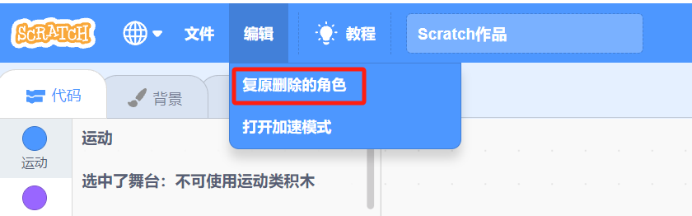
  正确 | 错误
 | 试题编号：20230706-qws-022
 | 试题类型：判断题
 | 标准答案：正确
 | 试题难度：容易
 | 试题解析：删除一个角色后，“编辑菜单”将出现“复原删除的角色”命令，单击此命令，被删除的那个角色将复原。本判断答案为“正确”。
 | 考生答案：正确
 | 考生得分：2
 | 是否评分：已评分
 | 评价描述：

32. | 角色有4个造型，运行下列程序后，可以看到角色只切换了一次造型。（ ）  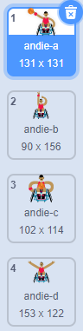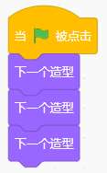
  正确 | 错误
 | 试题编号：20230711-wl-013
 | 试题类型：判断题
 | 标准答案：正确
 | 试题难度：一般
 | 试题解析：虽然造型切换了3次，但由于代码运行速度很快，导致我们只能看到1次，故正确。
 | 考生答案：错误
 | 考生得分：0
 | 是否评分：已评分
 | 评价描述：

33. | 按照以下规律摆放扑克牌，下一个摆放的应该是红心。（ ）  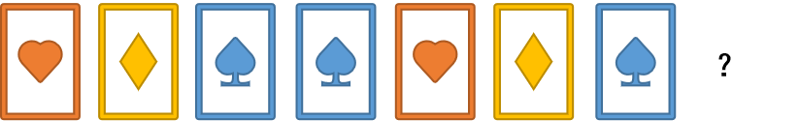
  正确 | 错误
 | 试题编号：20230719-yqh-017
 | 试题类型：判断题
 | 标准答案：错误
 | 试题难度：容易
 | 试题解析：扑克牌摆放的规律是红心、方块、2个蓝桃，按照这个规律下一个摆放的应该是蓝桃。
 | 考生答案：错误
 | 考生得分：2
 | 是否评分：已评分
 | 评价描述：

34. | 下列积木能够将之前设置的音量还原为0。（ ）  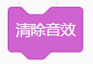
  正确 | 错误
 | 试题编号：20230719-yqh-022
 | 试题类型：判断题
 | 标准答案：错误
 | 试题难度：容易
 | 试题解析：清除音效积木只能够还原对“音调”、“左右平衡”音效的设置，不能还原音量的设置，因此题干描述错误。
 | 考生答案：错误
 | 考生得分：2
 | 是否评分：已评分
 | 评价描述：

35. | 角色和背景如左图所示，运行下列程序，足球从舞台左边，沿着直线水平向右滚动。（ ）  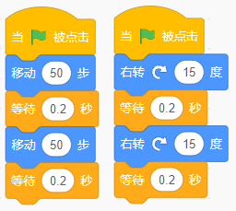
  正确 | 错误
 | 试题编号：20230719-yqh-030
 | 试题类型：判断题
 | 标准答案：错误
 | 试题难度：容易
 | 试题解析：足球在移动过程中，执行了两次向右旋转15度，因此足球不能够沿着直线移动。
 | 考生答案：错误
 | 考生得分：2
 | 是否评分：已评分
 | 评价描述：
三、编程题(共2题，共30分)
36. | 遇见春天  1.准备工作  （1）选择背景Flowers；  （2）删除默认角色小猫，选择角色蝴蝶Butterfly 2、小狗Dot；  （3）角色小狗只保留三个造型：dot-a、dot-b、dot-c，删除dot-d。  2.功能实现  （1）小狗初始化位置（180,-112），初始造型为dot-a，面向左；角色蝴蝶初始位置（-170,125），初始造型为butterfly2-a，面向右，如下图所示；  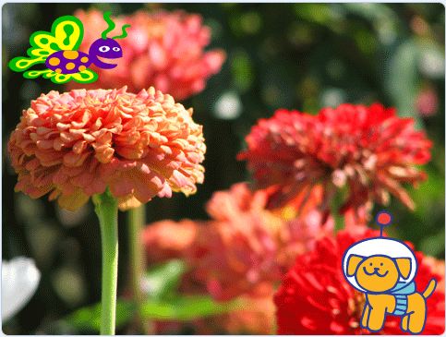  （2）点击绿旗后，蝴蝶向右边飞，边飞边扇动翅膀，停留在舞台最右边；  （3）点击绿旗后，小狗摇动尾巴从右向左走，边走边迈步，停留舞台中间位置。  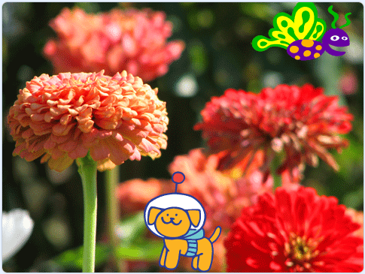
 | 试题编号：202312-S1-36
 | 试题类型：编程题
标准答案：
参考程序：
蝴蝶
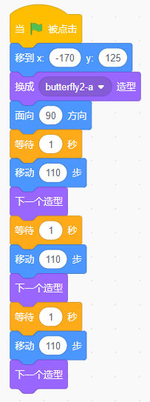
小狗
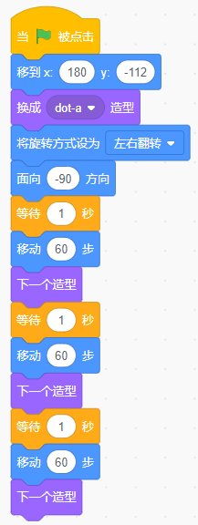
 | 试题难度：一般
试题解析：
评分标准：
（1）背景角色选择正确；（1分）
（2）能够对蝴蝶、小狗角色位置初始化；（2分）
（3）能够对蝴蝶、小狗角色造型初始化；（2分）
（4）能够小狗角色方向初始化；（1分）
（5）能够对小狗造型dot-d进行删除；（1分）
（6）能够展示蝴蝶向右飞翔的运动方向，并停留舞台最右侧；（4分）
（7）能够展示小狗向左走的运动方向，并停留在舞台中间。（4分）
 | 展示地址：点击浏览
 | 考生答案：（此题已作答）
 | 考生得分：15
 | 是否评分：已评分
 | 评价描述：

37. | 魔法变变变  1.准备工作  （1）删除默认角色小猫，添加角色Wizard、Wizard Hat、Bananas；  （2）添加背景Theater；  （3）为角色Bananas添加任意五个造型，如下图所示。  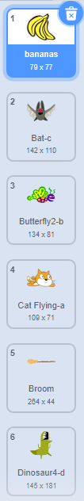  2.功能实现  （1）设置角色的位置、大小和方向，如下图所示；  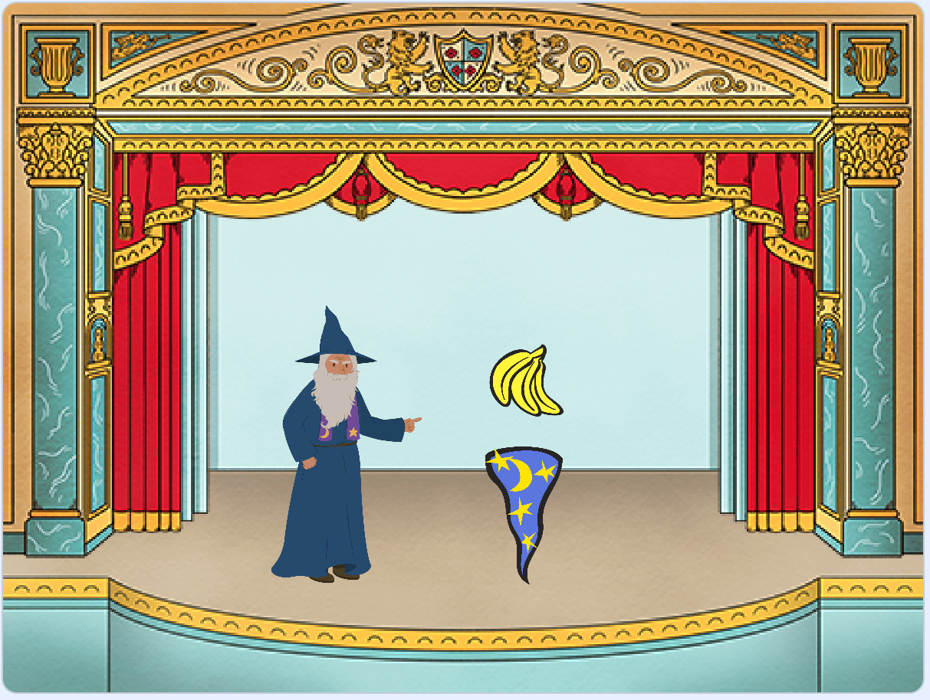  （2）按下空格键，魔法师换成“wizard-b”造型，然后说“魔法变变变！”2秒；  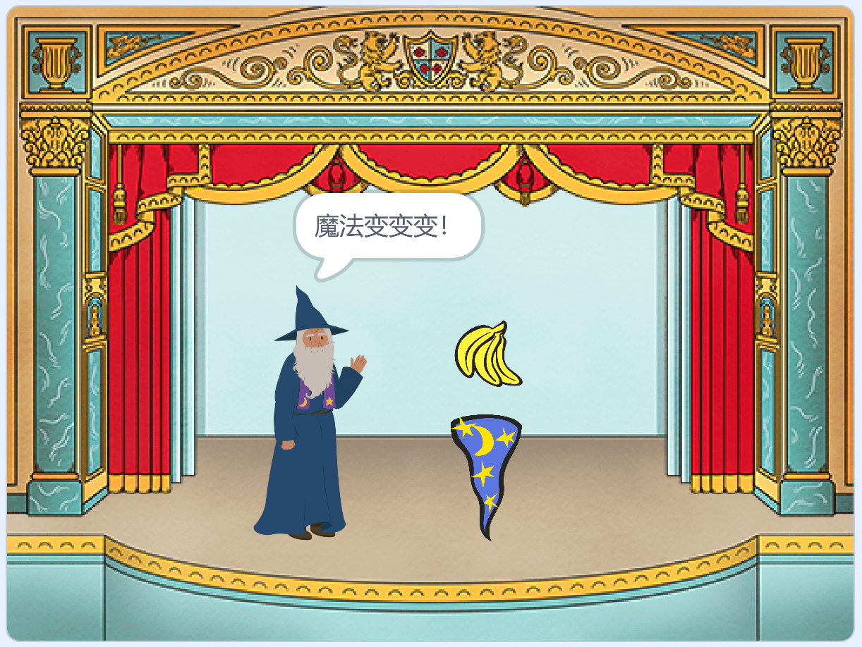  （3）然后魔法师换成“wizard-c”造型，播放声音“Magic Spell”；  （4）按下空格键，角色香蕉等着音乐响起时，换成下一个造型。  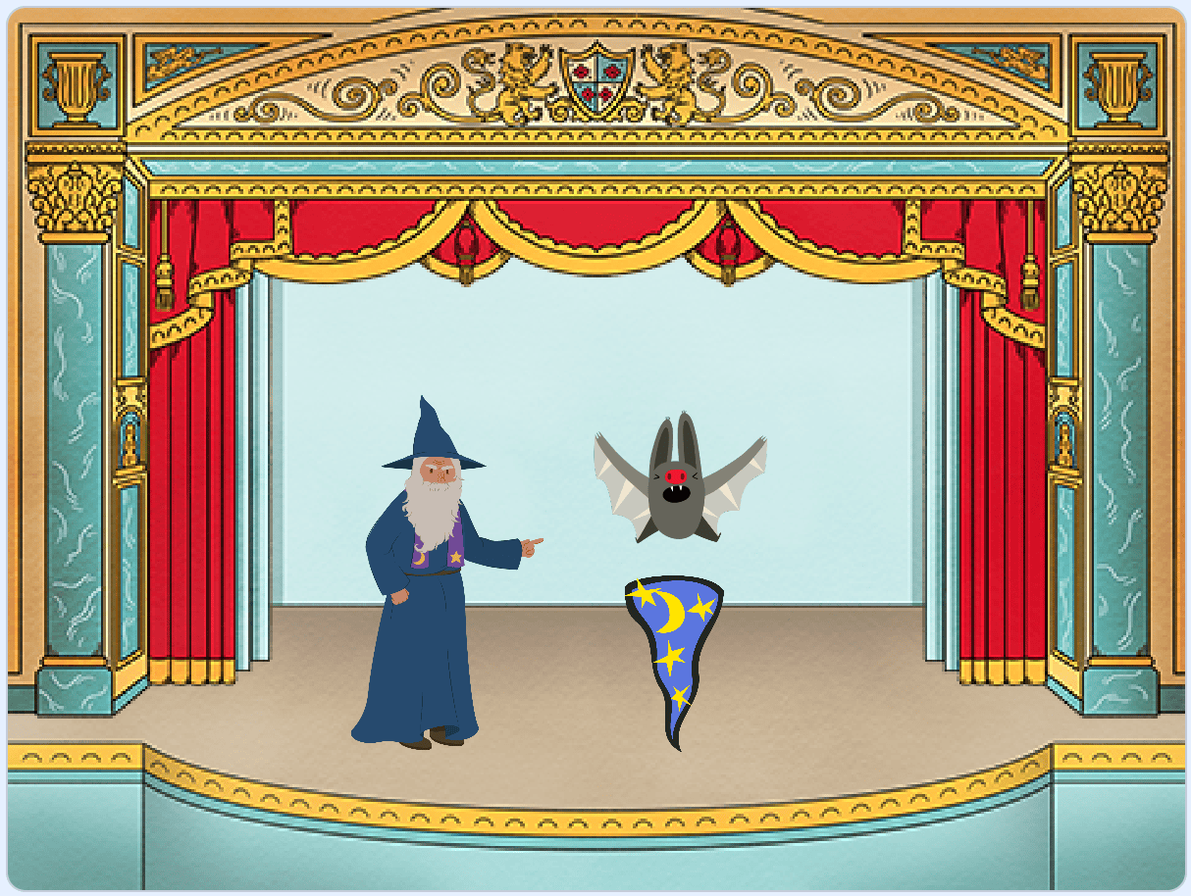
 | 试题编号：202312-S1-37
 | 试题类型：编程题
标准答案：
参考程序：
Wizard角色
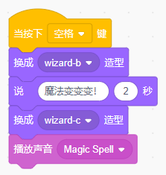
Wizard Hat角色
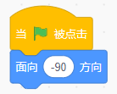
Bananas角色
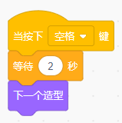
 | 试题难度：较难
试题解析：
评分标准：
（1）正确添加角色，并初始化角色的大小和方向；（3分）
（2）正确添加背景；（1分)
（3）能够为香蕉角色添加5个造型；（4分）
（4）按下空格键后，魔法师能够完成规定的动作并播放声音；（4分）
（5）按下空格键后，角色香蕉能够在播放声音的同时换成下一个造型，没有等待2秒，扣1分。（3分）

